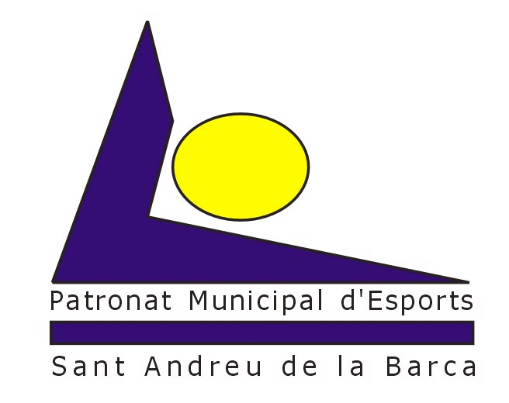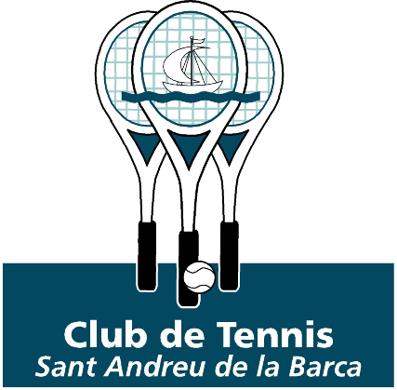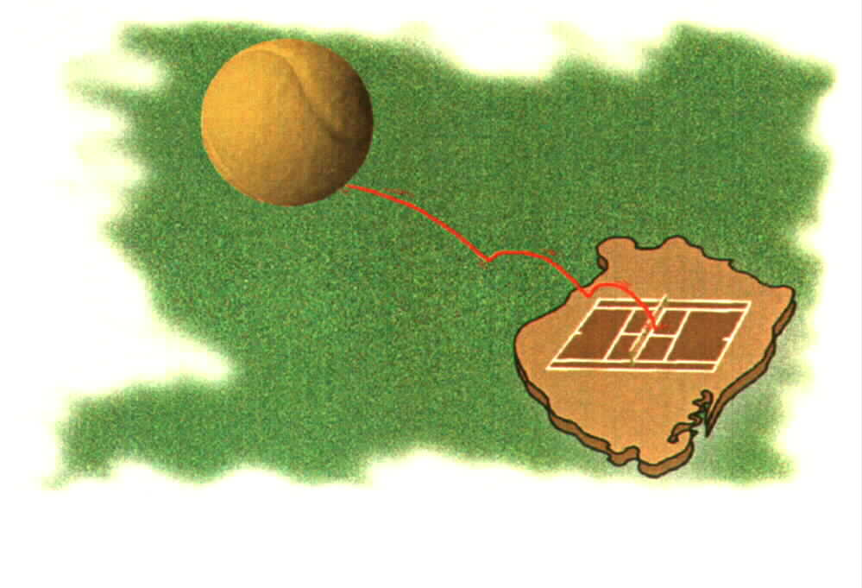
Lliga Baix Llobregat

LLIGA DEL BAIX LLOBREGAT JUVENIL DE TENNIS 2016-17
“I MEMORIA CARLOS PUNZANO”
ACTA

JORNADA-------------------------------------------- CATEGORIA
EQUIP DEL: EQUIP DEL:

Nom i cognoms Nom i cognoms
1 1

2 2

3 3

4 4

Dobles

L’EQUIP GUANYA AL

PER a DIA DE DE 20

El capità El capità

Enviar acta: escoladetennispadelsab@gmail.com

